**宁波东方理工大学(暂名)校园建设项目永久校区硬质景观专业分包工程**

**报名公告**

采购人名称：宁波东方理工大学(暂名)

代建人名称：深圳市润置城市建设管理有限公司

2024 年 06 月

**宁波东方理工大学(暂名)校园建设项目永久校区硬质景观专业分包工程**

**报名公告**

深圳市润置城市建设管理有限公司（以下称代建人）受宁波东方理工大学(暂名) （以下称采购人）的委托，就宁波东方理工大学(暂名)校园建设项目永久校区硬质景观专业分包工程组织公开报名，诚邀符合条件的潜在承包单位参加报名，择优邀请参与投标。

1. 项目名称：宁波东方理工大学(暂名)校园建设项目永久校区硬质景观专业分包工程。
2. 项目概况：本工程位于宁波市镇海区清水浦片区，校园北临风华路，南接滨江路，东至宁波铁路高架，西接逸夫路。

本次采购范围为宁波东方理工大学(暂名)校园建设项目永久校区硬质景观专业分包工程。

项目景观面积约46万平方米，包含核心区、理工组团、东生活组团-1、体育组团、1号地块等。

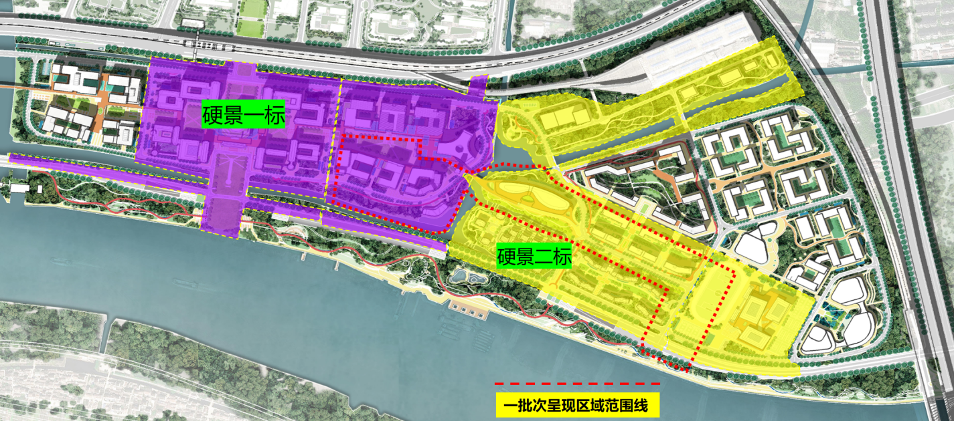

标段划分示意图

1. 工期要求：

计划2024年7月1日开工，必须于2025年4月30日完成并通过竣工验收， 并必须于2025年5月30完成工程移交;

以上工期均已考虑春节和其他节假日，具体开工日期以采购人、代建人书面开工通知为准，竣工日期与工程移交日期不予顺延。

四、潜在的报名方资格及提交资料：

1、报名方具有独立的法人资格，具备有效的营业执照。（提供公司营业执照等相关复印件）。

2、资质要求：具备市政公用工程施工总承包一级资质。（提供公司资质证书等相关复印件）。

3、公司业绩要求：

公司近5年内（2019年1月份至今）已竣工的单个景观工程合同额达到8000万元及以上。(需提供对应合同硬景及绿化的相关合同额及证明文件）

（公司业绩需提供至少3-5项相关业绩，提供合同复印件、竣工验收报告、获奖证书等证明材料）。

4、拟派项目团队业绩要求：

①项目负责人：市政工程专业注册建造师一级、安全B本且有园林类高工，负责的单个合同额达到5000万元及以上；②技术负责人：中级工程师及以上职称，工作年限8年及以上；③生产经理：中级工程师及以上职称，工作年限8年及以上；④主要管理人员具有中级及以上职称，工作年限3年及以上；（项目负责人业绩需提供至少1-3项相关业绩；提供合同、简历表、注册证书、获奖证书、社保、业绩证明资料等）。

|  |  |  |  |
| --- | --- | --- | --- |
| **序号** | **职务** | **人员数量** | **团队成员要求** |
| 1 | 指挥长 | 1人 | 集团公司/总公司副总及以上职位； |
| 2 | 项目负责人 | 1人 | 1. 市政工程专业注册建造师一级、安全B本且有园林类高工； 2. 具有10年以上同类工程工作经验； 3. 负责的单个合同额达到5000万元及以上； |
| 3 | 生产经理 | 1人 | 1. 中级工程师及以上职称； 2. 具有8年以上同类工程工作经验； |
| 4 | 技术负责人 | 1人 | 1、中级工程师及以上职称；  2、具有8年以上同类工程工作经验； |
| 5 | 土建工程师 | 2人 | 具有5年以上同类工程工作经验 |
| 6 | 景观工程师 | 2人 | 具有5年以上同类工程工作经验 |
| 7 | 水电工程师 | 2人 | 具有5年以上同类工程工作经验 |
| 8 | 资料员 | 1人 | 具有3年以上同类工程工作经验 |
| 9 | 测量员 | 1人 | 具有5年以上同类工程工作经验 |
| 10 | 深化设计人员 | 1人 | 具有5年以上同类工程工作经验 |
| 11 | 商务人员 | 1人 | 具有5年以上同类工程工作经验 |
| 12 | 质量员 | 1人 | 具有5年以上同类工程工作经验 |
| 13 | 安全员 | 2人 | 具有5年以上同类工程工作经验 |
| 14 | 场地移交专员 | 1人 | 负责管理场地移交及场地跟踪事宜，不得兼职。 |
| 合计 | | | 18人 |
| 备注：为满足施工需求，管理人员可超过18人，按需增加，人员进场根据工程进度及采购人、代建人要求分批进场。 | | | |

（**所有人员**需提供相关业绩，并提供合同、简历表、职称证书、获奖证书（如有）、近3个月社保缴纳证明（2024年3月至2024年5月）等相关业绩证明资料）。

5、近三年（2021-2023年）经第三方审计的财务报告，公司营业额、景观工程的营业额、资产负债率、经营性活动现金流入情况及经营性活动现金流出情况；若2023年第三方财务审计报告还未完成，则提供（2020-2022年）经第三方审计的财务报告。

6、报名方的信用情况；报名方、法定代表人、项目负责人未被“信用中国”列入严重失信主体名单和“信用中国（浙江）”列入黑名单。

7、报名方具备安全生产条件，取得有效安全生产许可证，并在人员、设备、资金等方面具有相应的施工能力，拟报名单位近三年（截止时间为本报名公告发布日）无重特大安全生产责任事故。（提供安全生产许可证等相关复印件）

8、本项目不接受联合体报名。

9、报名方认为有必要的其他资料。（提供团队架构等支持相关的材料）。

10、报名资料需编制目录索引。

11、本项目不接受存在控股关系的两家及以上单位同时报名。

12、学校保留要求各报名方提供其他资料的权利。

**请报名方认真对照资格条件，如不符合要求的，无意或故意参与报名，经评审发现的则取消报名方资格；评审过程中，报名方提供的相关证件为虚假或伪造，或者其他人员持法定代表人或授权委托人的身份证参与报名，一经发现亦取消报名方资格，且所产生的一切后果由报名方自行承担。**

五、报名保证金的缴纳：

金额：人民币 壹万元整。

通过供应商的基本账户以银行转帐方式缴入以下账户

账户名：深圳市润置城市建设管理有限公司

开户行：交通银行深圳分行营业部

银行账号：443066285013006976000

提交截止时间：**2024年 6 月21 日 12:00**

（北京时间，以资金到达上述账户时间为准。同时需将缴纳报名保证金的付款凭证发送到邮箱CRLD_NBDFLGHY_ZY@crland.com.cn）

六、报名文件接收：

1、凡符合报名资格要求并有意参加者，请于**2024年 6 月21日 12:00** 前**（逾期提交的资料不予接收）**至宁波市镇海区同心路568号开元新青年广场2号楼3层306室递交报名文件（纸质版一份，电子版一份，电子版需提供可编辑版及PDF盖章版扫描件，存入U盘，U盘贴好单位标签，与纸质资料一同送达）。

2、本次报名公告发布在宁波东方理工大学（暂名）（https://www.eitech.edu.cn）、中国招标投标公共服务平台（http://www.cebpubservice.com/），报名文件可从宁波东方理工大学（暂名）（https://www.eitech.edu.cn）下载获取。

3、有关本次报名的事项若存在变动或修改，敬请及时关注宁波东方理工大学（暂名）（https://www.eitech.edu.cn）、中国招标投标公共服务平台（http://www.cebpubservice.com/）发布的信息更正公告，恕不另行通知，如有遗漏采购人概不负责。

七、报名文件接收截止时间：**2024年 6 月 21 日 12:00** 。

八、联系方式

（一）、采购人：宁波东方理工大学(暂名)

1. 、代建人：深圳市润置城市建设管理有限公司

联系人：康希希   联系电话：18658662012

地 址：宁波市镇海区同心路568号开元新青年广场2号楼3层306室